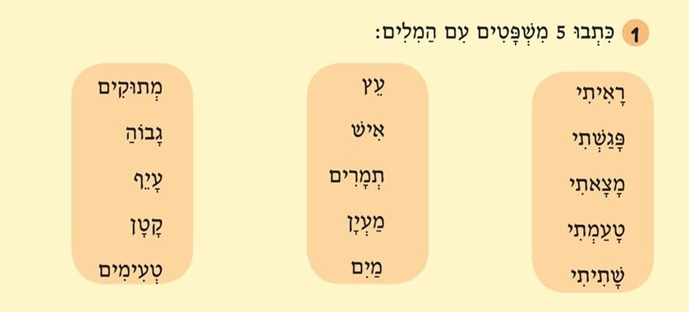

**اختاروا كلمة من كل عمود واكتبوا خمس جمل في دفتركم:**

**رجل**

**منبَع ماء**

**شجرة**

**لذيذون**

**صغير**

**تعبان**

**عالي**

**حلوة المذاق**

**شَرِبْتُ**

**تَذَوَقْتُ**

**وَجَدْتُ**

**قابَلْتُ**

**صفات**

**أفعال**

**أسماء**

1. **_______________________________________**
2. **_______________________________________**
3. **_______________________________________**
4. **_______________________________________**
5. **_______________________________________**

**ملاحظة: عليكم ملاءمة الصفة للاسم (اذا الاسم مذكر الصفة مذكر**

**اذا الاسم جمع الصفة جمع.....)**

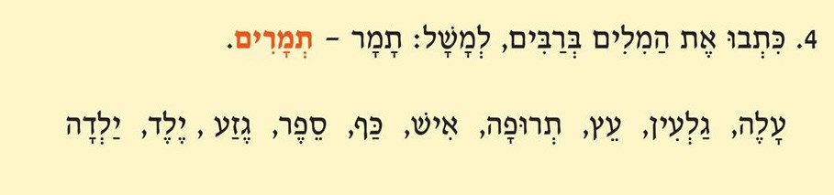

|  |  |
| --- | --- |
| **יחיד مفرد** | **רבים جمع** |
| **גַלְעִין** | **גלעינים** |
| **עֵץ** |  |
| **תְרוּפָה** |  |
| **סֵפֶר** |  |
| **גֶזע** |  |
| **יֶלֶד** |  |
| **יַלְדָה** |  |

**انسخوا الجدول في دفتركم وأكملوه**

**الكلمة في المذكر نضيف عند جمعها ים**

**الكلمة في المؤنث نضيف عند جمعها ות**